**TP2 SQL**

Alumno: Casco, Ricardo

DNI: 20552539

Creacion de Tablas (Gráfico)

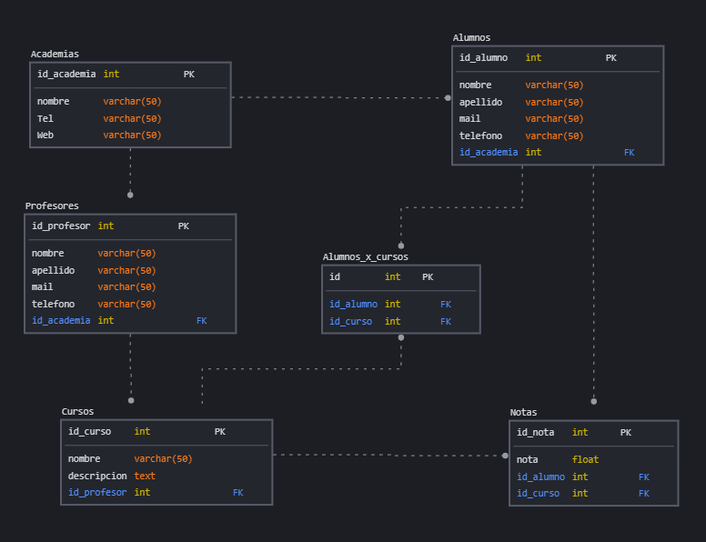

**Codigo SQL**

-- PROYECTO ACADEMIAS

-- CREAR LA BASE DE DATOS

CREATE DATABASE institucion_educativa;

-- nos paramos en la bbdd creada

USE institucion_educativa;

/* CREAR LAS ENTIDADES O TABLAS DEL PROYECTO

TABLA ESPECIALIDAD */

-- ************************************** Academias

CREATE TABLE IF NOT EXISTS Academias(

id_academia int NOT NULL PRIMARY KEY AUTO_INCREMENT,

nombre varchar(50) NOT NULL,

Tel varchar(50) NOT NULL,

Web varchar(50) NOT NULL,

);

-- ************************************** Profesores

CREATE TABLE Profesores

(

id_profesor int NOT NULL PRIMARY KEY AUTO_INCREMENT,

nombre varchar(50) NOT NULL,

apellido varchar(50) NOT NULL,

mail mail VARCHAR(255) UNIQUE,

telefono varchar(50) NOT NULL,

id_academia int NOT NULL,

FOREIGN KEY ( id_academia ) REFERENCES Academias ( id_academia )

);

-- ************************************** Alumnos

CREATE TABLE Alumnos

(

id_alumno int NOT NULL PRIMARY KEY AUTO_INCREMENT,

nombre varchar(50) NOT NULL,

apellido varchar(50) NOT NULL,

mail varchar(50) NOT NULL,

telefono varchar(50) NOT NULL,

id_academia int NOT NULL,

FOREIGN KEY ( id_academia ) REFERENCES Academias ( id_academia )

);

-- ************************************** Cursos

CREATE TABLE Cursos

(

id_curso int NOT NULL PRIMARY KEY AUTO_INCREMENT,

nombre varchar(50) NOT NULL,

descripcion text NOT NULL,

id_profesor int NOT NULL,

FOREIGN KEY ( id_profesor ) REFERENCES Profesores ( id_profesor )

);

-- ************************************** Alumnos_x_cursos

CREATE TABLE Alumnos_x_cursos

(

id int NOT NULL PRIMARY KEY AUTO_INCREMENT,

id_alumno int NOT NULL,

id_curso int NOT NULL,

FOREIGN KEY ( id_alumno ) REFERENCES Alumnos ( id_alumno ),

FOREIGN KEY ( id_curso ) REFERENCES Cursos ( id_curso )

);

-- ************************************** Notas

CREATE TABLE Notas

(

id_nota int NOT NULL PRIMARY KEY AUTO_INCREMENT,

nota float NOT NULL,

id_alumno int NOT NULL,

id_curso int NOT NULL,

FOREIGN KEY ( id_alumno ) REFERENCES Alumnos ( id_alumno ),

FOREIGN KEY ( id_curso ) REFERENCES Cursos ( id_curso )

);